Приложение:
1.Правильные ответы (задание теории и творческое)
Приложение №1
Подбери правильное название занятия к основному назначению (проведи стрелкой)
Название занятия | Основное назначение занятия
Утренняя зарядка | Пробудить организм после сна
Физкультминутка и физкультпауза | Отдохнуть, улучшить внимание, повысить настроение и снять усталость
Урок физической культуры | Развивать физические качества и обучаться новым движениям
Закаливание | Укрепить организм, предупредить возникновение простудных заболеваний
Прогулки и подвижные игры | Отдохнуть, восстановить силы, улучшить настроение и поиграть с друзьями
Занятия спортом | Подготовиться к соревнованиям

Приложение №2
Составь свой режим дня
Мероприятия в режиме дня
7.00 - Подъем
7.00-7.30 - Утренняя зарядка), водные процедуры, уборка постели, туалет
7.30 -7.50 - Утренний завтрак
7.50 - 8.20 - Дорога в школу
8.30 - 12.30 - Занятия в школе
12.30 - 13.00 - Дорога из школы или прогулка после занятий в школе
13.00 -13.30 - Обед
13.30 - 14.30 - Послеобеденный отдых или сон
14.30 - 16.00 - Прогулка или игры и спортивные занятия на воздухе
16.00 - 16.15 - Полдник
16.15 - 17.30 - Приготовление домашних заданий
17.30 - 19.00 - Прогулки на свежем воздухе
19.00 - 20.00 - Ужин и свободные занятия (чтение, музыкальные занятия, спокойные игры, ручной труд, помощь семье, занятия иностранным языком и пр.)
20.30 - Приготовление ко сну (гигиенические мероприятия - чистка одежды; обуви, умывание)
21.00 - Сон

Приложение №3
Напиши название элементов акробатики
 |  | 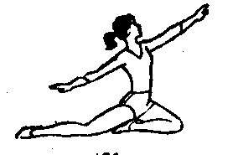
Кувырок назад | Группировка | Полушпагат | Стойка на лопатках | Кувырок вперед | Мост

Приложение №4
Напиши название снарядов (оборудования)
 | 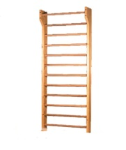 | 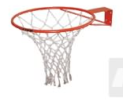 | 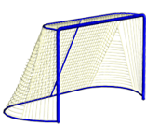 | 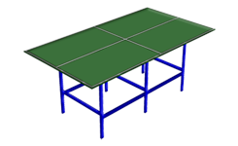 | 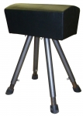
Брусья | Гимнастическая стенка | Баскетбольное кольцо | Ворота | Теннисный стол | Козел

Приложение №5
Пройди тестирование «Баскетбол»
1.Баскетбол – это  - Спортивная игра  - Подвижная игра | 2. Сколько игроков играют на площадке?  - 2  - 3  - 4  - 5
3.Баскетбол игра на  - Время  - Счет | 4.Каким мячом играют в баскетбол?  - Футбольным  - Баскетбольным  - Волейбольным  - Любым
5.Что означает слово «баскетбол»?  - Ворота  - Сумка-мяч  - Корзина-мяч | 6.Выбери, что нужно для баскетбола  - Мяч, форма, ворота  - Мяч, свисток, форма  - Мяч, свисток, корзина

Приложение №6
Выбери правильный ответ и соедини с вопросом
1.Кувырок вперед
2.Прыжки с разбега
3.Метание
Какие акробатические 4. Группировка и перекаты
упражнения можно 6.Стойка на лопатках 5. «Мост»
выполнять на матах? 7. Кувырок назад
8.Бег на месте
9.Прыжки на месте

Приложение №7
Даны игры: баскетбол, футбол, пионербол, вышибалы, волк во рву, теннис, ручеек, бадминтон, волейбол, перестрелки. Разделите их на спортивные и подвижные.
Спортивные игры: баскетбол, футбол, пионербол, бадминтон, волейбол, теннис,
Подвижные игры: вышибалы, волк во рву, ручеек, перестрелки.

Приложение №8
Найдите правильный ответ к упражнениям
Упражнения | Напиши ответы |  |  |  |  |  |  |  |  | Ответы
Подтягивание | 4 | 8 |  |  |  |  |  |  |  | 1.Скакалки
Метание | 7 |  |  |  |  |  |  |  |  | 2.Кубики
Челночный бег | 2 |  |  |  |  |  |  |  |  | 3.Беговая дорожка
Кувырки | 4 |  |  |  |  |  |  |  |  | 4.Мат
Отжимание | 6 |  |  |  |  |  |  |  |  | 5.Гантели
Бег | 2 | 3 |  |  |  |  |  |  |  | 6.Скамейка
Вис на время | 4 | 8 |  |  |  |  |  |  |  | 7.Мяч
Прыжки | 1 |  |  |  |  |  |  |  |  | 8.Турник

Приложение №9
Один из способов прыжка в длину в лёгкой атлетике обозначается как прыжок…
а) «С разбега»
б) «Перешагиванием»
в) «Перекатом»
г) «Ножницами»
В лёгкой атлетике мяч:
а) Метают
б) Бросают
в) Толкают
г) Запускают
К видам лёгкой атлетики не относится …
а) Прыжки в длину
б) Спортивная ходьба
в) Прыжки с шестом
г) Прыжки через коня
Что из перечисленного не относится к упражнениям лёгкой атлетики?
а) Бег
б) Лазание
в) Прыжки
г) Метания
Старт в беге в лёгкой атлетике начинают с команды:
а) «Марш!»
б) «Начать!»
в) «Вперёд!»
г) «Хоп!»

Приложение №10
При каких способах подъема лыжник оставляет след изображенный на рисунках? Напиши названия рядом с рисунком.
Лесенка
ступеньки
Приложение №11

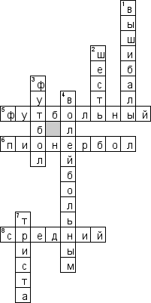

Приложение №12
Напиши тему и упражнения
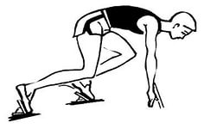 |  | 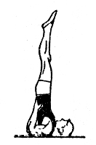 |  | 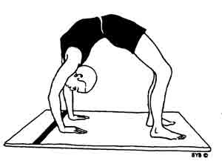
Легкая атлетика. Бег | Гимнастика (акробатика). Кувырок вперед | Гимнастика (акробатика).  Стойка на лопатках | Легкая атлетика. Метание | Гимнастика (акробатика). Мост

Приложение №13
Найдите правильный ответ к упражнениям
Упражнения | Напиши ответы |  |  |  |  |  |  |  |  | Ответы
Подтягивание | 4 | 8 |  |  |  |  |  |  |  | 1.Скакалки
Метание | 7 |  |  |  |  |  |  |  |  | 2.Кубики
Челночный бег | 2 |  |  |  |  |  |  |  |  | 3.Беговая дорожка
Кувырки | 4 |  |  |  |  |  |  |  |  | 4.Мат
Отжимание | 6 |  |  |  |  |  |  |  |  | 5.Гантели
Бег | 2 | 3 |  |  |  |  |  |  |  | 6.Скамейка
Вис на время | 4 | 8 |  |  |  |  |  |  |  | 7.Мяч
Прыжки | 1 |  |  |  |  |  |  |  |  | 8.Турник

Правила занятий в бассейне:
1.перед бассейном принять душ;
2.плавать в купальном костюме и шапочке;
3.после бассейна принять душ;
Как правильно подсчитать пульс:
ЧСС (пульс) – 1 – до нагрузки; 2 – после нагрузки (20 приседаний).
Пульс измеряется за 10 с и умножается на 6.
Комплекс физических упражнений
Комплекс – это несколько физических упражнений, которые выполняют в определенном порядке последовательно одно за другим. Каждый комплекс составляют для определенной цели.
Приложение:
2.Задание практическое
1.Челночный бег 3х10 метров (сек):
5 4 3
мальчики 8.2 8.3 8.6
девочки 8.6 8.7 9.1
2.Подтягивание (девочки из виса лежа, мальчики из виса)
5 4 3
мальчики 8 7 3
девочки 14 13 5
3.Наклон вперед из положения стоя с прямыми ногами на полу:
мальчики Касание пола пальцами рук
девочки Касание пола пальцами рук
4. Тест по штрафным броскам с укороченной штрафной линии:
5 4 3
мальчики 4 3 2
девочки 4 3 2
5.Прием норматива по подачам мяча через сетку на оценку. Вид подачи на выбор подающего, девочкам можно выйти вперед при подаче на 1-2 шага вперед:
5 4 3
мальчики 6 5 4
девочки 6 4 3
6. Выполнить 3 броска мяча в горизонтальную цель. Броски производятся в мишень диаметром 25 см с дистанции 2,5 метра. Выполняется 3 броска, записывается, сколько было попаданий:
5 4 3
мальчики 3 2 1
девочки 3 2 1
7.Передачи волейбольного мяча. Оценивать технику выполнения и количество безошибочных повторений:
- передачи мяча над собой
- передачи мяча в стенку
- передачи мяча в парах
8. Прыжки в длину с места
5 4 3
мальчики 185 175 150
девочки 170 160 140
9.Упражнение пресс на оценку за 30 секунд. Один ложится на спину, другой держит за ноги:

5 4 3
мальчики 27 24 20
девочки 25 22 18
10.Акробатические комбинации из разученных элементов (подготовить самостоятельно).
11. Сгибание и разгибание рук в упоре лежа на полу (отжимание):
5 4 3
мальчики 20 14 12
девочки 14 8 7
12. Прыжки через скакалку на оценку за 30 секунд:
5 4 3
мальчики 72 68 60
девочки 80 76 68

13. Тестирование посредством баскетбола. Передачи мяча в стену за 30 сек. Выполнять на удалении от стены 3 метра.
5 4 3
мальчики 18 17 16
девочки 17 16 15
14: Тест по прыжкам через скакалку на выносливость сек. Выполнять по три участника. Упражнение выполняется до второй ошибки. Дать две попытки:
5 4 3
мальчики 30 45 60
девочки 30 45 60
15. Длина лыж определяется по росту плюс 10-20 сантиметров, а высота палок должна быть до плеча. Лыжные ботинки лучше покупать утепленные. Одежда должна быть достаточно теплой, легкой и не стеснять движений: шапка; куртка брюки должны быть из непромокаемой ткани; шерстяной свитер; варежки или перчатки; шерстяные носки.
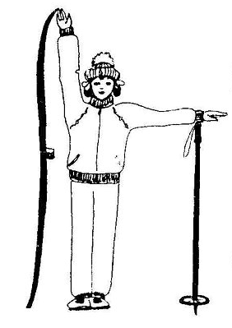

Приложение:
3. Оценочный лист
№ | Список | Номер билета | 1 зад | 2 зад | Общий балл | Оценка | Примечание
1
2
3
4
5
6
7
8
9
10
11
12
13
14
15
16
17
18
19
20
21
22

Члены комиссии:
1_____________________________________________________________________
2_____________________________________________________________________
3_____________________________________________________________________
4_____________________________________________________________________

